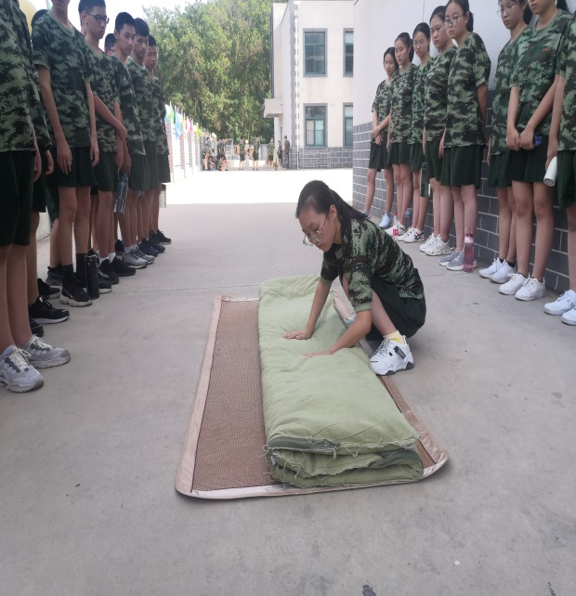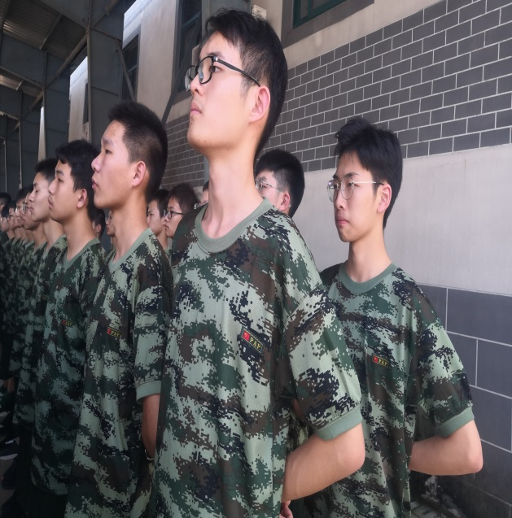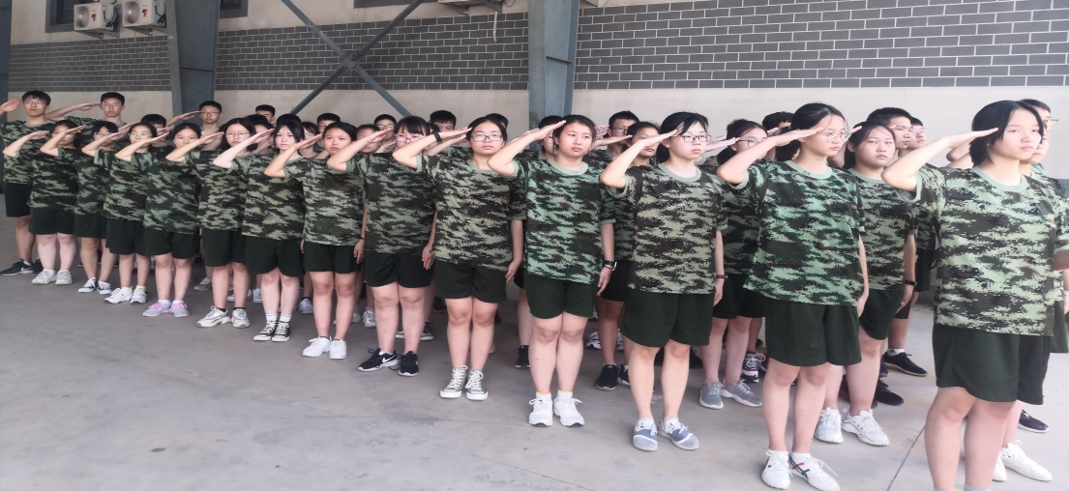

高一**10**班军训小报第一期

**我们的迷彩生活**

第一次遇到“迷彩”，于是生命中又多了一道“神圣”的色彩。9月8日，高一10班的全体同学来到了青龙山训练基地，开始了为期7天的军训训练。我们站军姿、立军魂、细致地整理内务，训练场内到处都是我们的欢声笑语……